

**UNIVERSIDAD NACIONAL DE LA MATANZA.**

**Departamento de Ingeniería e Investigaciones Tecnológicas.**

Ingeniería en Informática (Plan 2023).

*Introducción a la Gestión de Requisitos.*

**Sistema de Despacho de Bultos de Air Patagonia.   
Caso de Uso:** Iniciar Sesión

* **Interfaz de Análisis Tentativa Propuesta para el Caso de Uso1.**

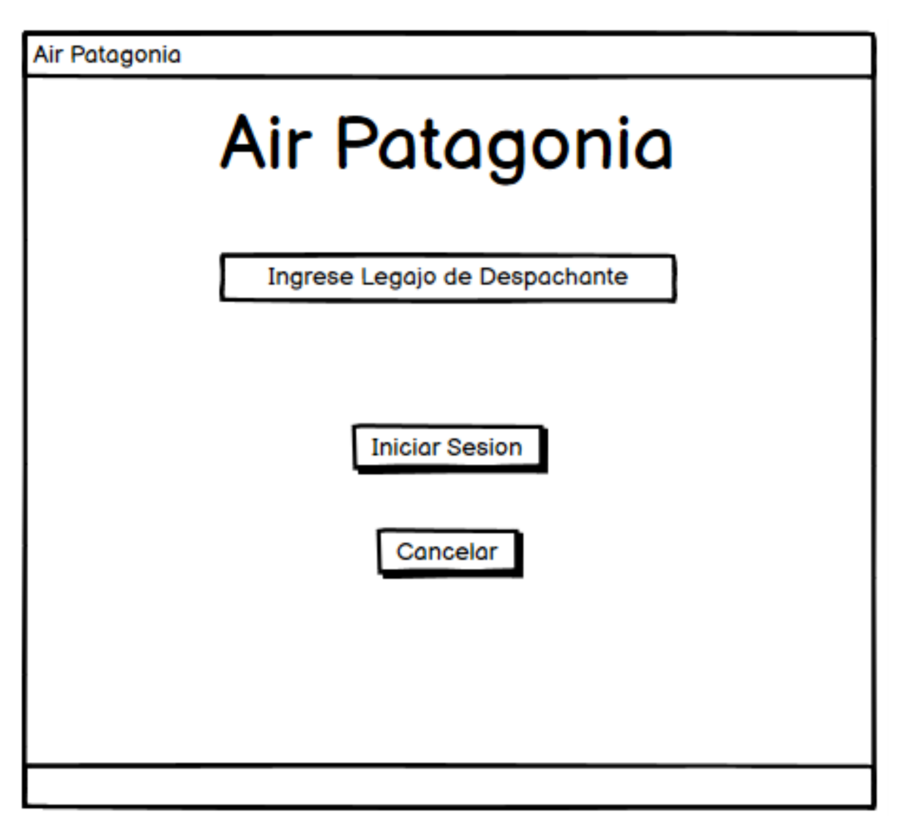

* **Especificación del Caso de Uso:**
  + **Nombre:** Iniciar Sesión
  + **Tipo:** [*Base*].
  + **Descripción General:** El despachante debe colocar su legajo para iniciar sesión en su cuenta única con rol despachante.
  + **Actores Principales:** Despachante
  + **Actores Secundarios:** -
  + **Autor:** Grupo
  + **Fecha de Creación:** 31/10/2023
  + **Precondiciones:** Crear Cuenta.
  + **Puntos de *Extensión*:** no tiene extensión a otros CU
  + **Descripción Detallada:**
    - **Flujo Normal.**
      1. El despachante selecciona “Iniciar Sesión”.
      2. El sistema muestra la interfaz de inicio con el legajo.
      3. El despachante ingresa su legajo.
      4. El sistema muestra un mensaje de inicio de sesión exitoso y finaliza el caso de uso.
    - **Flujos Alternativos.**

**A0** *“Cancelación”*.

(*) En cualquier momento antes del paso 3):

(*).1. El actor principal oprime *“Cancelar”*.

(*).2. El sistema finaliza el caso de uso.

**A1** *Inicio de sesión Invalido por inexistencia de cuenta para el legajo*

4.1.1) El sistema muestra el mensaje de error “El legajo no es un legajo válido de despachante” y continúa en el paso 2)

* + **Postcondición:** El despachante inicia sesión en el sistema